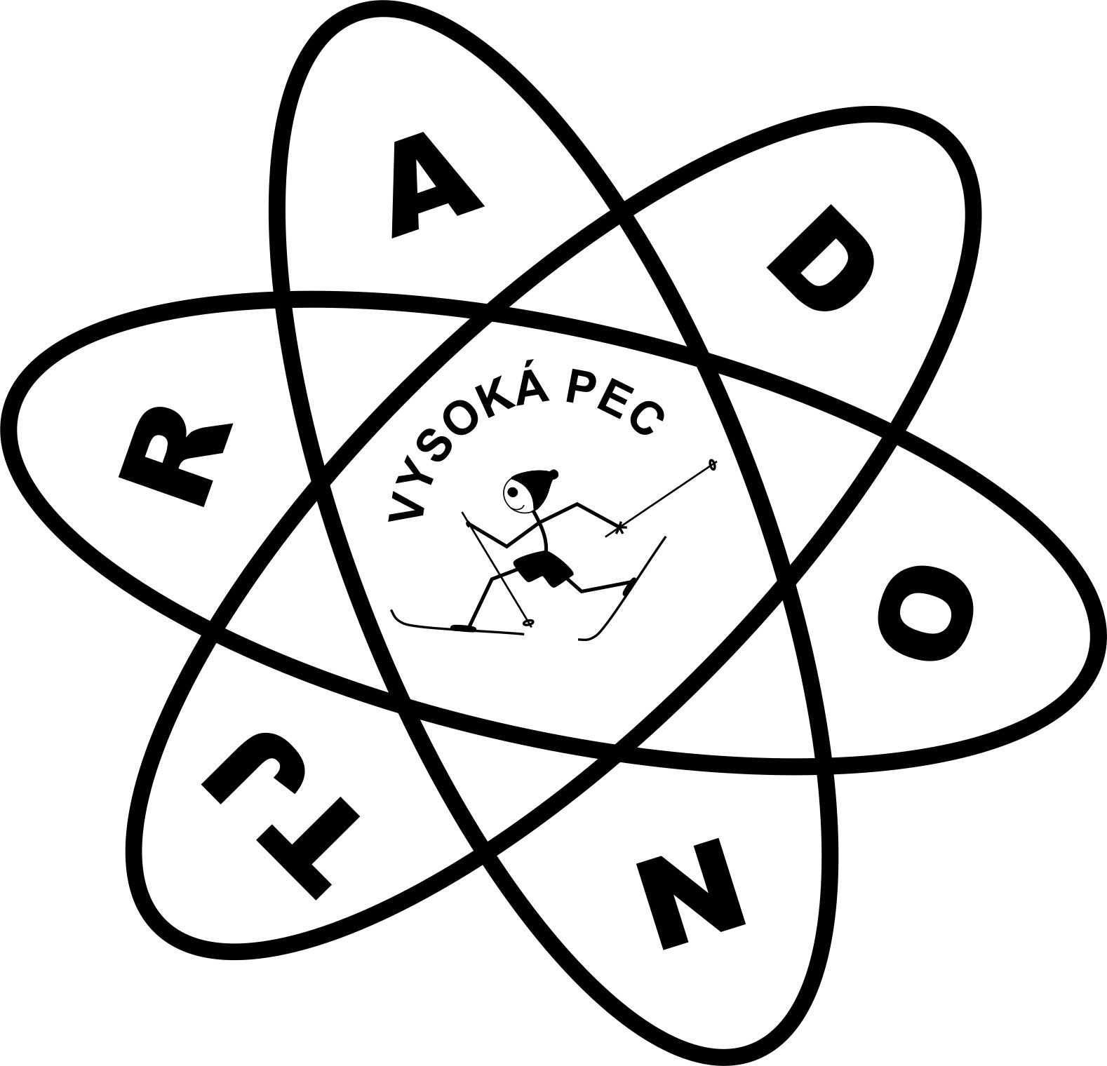TJ RADON Vysoká Pec
pořádá

RADON TRI PEC 2019
Dětský terénní triatlon

Termín: sobota 3. srpna 2019
Místo: Vysoká Pec – RADON ARENA
Start první kategorie: 11:30 hodin
prohlídka tratí: od 9:30
(časy startů jsou orientační, pořadatel si vyhrazuje právo starty sloučit)

Kategorie a délky tratí: plavání (brodění) + kolo + běh značení – trať kluci, děvčata
Prťata 2014 a ml. 15m+150m+100m okruh u Kaňky 11:30 zelená
Předžáci, předžákyně 12-13
Nejmladší žáci, žákyně 10-11 30m+1km+500m červená 11:50

Mladší žákyně 08-09
Mladší žáci 08-09
Starší žákyně 05-07
Starší žáci 05-07 70m+2,5km+800m modrá 12:30

mapky tratí – viz přílohy

Startovné: 20,-

Prezentace: od 9:30 hodin

Přihlášky: Mail: tjradon@seznam.cz
Tel: 775 224 357
vše do 1.8.2019
Na místě u prezentace - !!do 10:00!!

Vyhlašování výsledků:
po dokončení poslední kategorie (po 13. hodině)
Vždy první tři v každé kategorii
prťata – všichni

Parkování: u Kaňky, na otočce

Občerstvení: vezměte si něco s sebou

Motto závodu: „..... přijďte si s námi tréninkově zazávodit ....!!!“
Kontakty: ředitel závodu Jan Kříž 602428446
traťový komisař Jindřich Košner
hlavní rozhodčí Ilona Holíková

RADON TRI PEC - pravidla a podmínky

Pravidla závodu:
-závod je složen ze tří na sebe plynule navazujících částí
-zahajuje se plaváním (u nejmenší kategorie “brodědím”), u neplavců doporučujeme rukávky, nebo jiné plavecké pomůcky, následuje cyklistická část a po ní běh
- běh je v terénu(tráva, louka). Cyklistika je v terénu – obsahuje jak zpevněnou cestu, tak lesní a travnatý terén. Krátký štěrkový sjezd – jedou pouze nejstarší. Kategorie Prťata jede pouze po asfaltu.
-délka tratí je podle kategorií
-tratě budou připraveny v sobotu 4.8.2018 od 9:30 hodin – mohou se vyzkoušet – vše pod dohledem rodičů (trenérů) na vlastní nebezpečí !!!
-mezi disciplínami se probíhá dvěma depy, kde jsou uložena kola, případně další věci závodníka
-depa jsou dvě, v režii pořadatelů
-jízda na kole v depu je zakázána, kolo se vede s nasazenou a připnutou helmou
-na kolo se nasedá za označením konce depa a sesedá před označením začátku depa
-po celou dobu cyklistické části musí mít závodník nasazenou a připnutou helmu
-kategorie prťata může už na “brodění” a následně po kole na běh vyrazit v helmě
-závod je vypsán jako soutěž jednotlivců (po kategoriích)
-vítězem se stává ten závodník, který v příslušné kategorii doběhne do cíle jako první
-pořadí jednotlivců v příslušné kategorii je dáno pořadím, jak doběhnou do cíle, pro informaci se měří čas (celkový)
-příslušnost do věkové kategorie je dána ročníkem narození
-u kategorií se stejnými objemy mohou být starty sloučeny

Podmínky závodu:
-Každý závodník startuje na vlastní nebezpečí, zodpovídají rodiče nebo doprovod.
-Žádný závodník nesmí ohrožovat své okolí ani jiné účastníky.
-Závodníci a jejich doprovod nebudou nijak omezovat průběh závodu, jsou povinni dbát na bezpečnost, dodržovat pokyny pořadatelů, ctí pravidla slušného chování a nesou veškerou odpovědnost za škodu, kterou způsobí sobě, pořadateli nebo třetí osobě.
-Pořadatel si vyhrazuje právo nutných technických změn oproti rozpisu závodu z důvodu nepředvídatelných okolnosti.
-Závod se uskuteční bez ohledu na povětrnostní podmínky. Pouze v případě extrémních podmínek (voda, zima, bouřky …) je možné, že bude opožděn nebo zrušen.
-Veškeré fotky i video záběry pořízené během závodu mohou být pořadatelem použity k vlastní propagaci bez nároku na honorář.
-Cyklistická helma je povinná!

